 实 验 报 告 
姓 名：汤博 班 级：F0703028 学 号：5070309028 实验成绩：
同组姓名： 无 实验日期：2008-9-9 指导老师：助教19 批阅日期：

RLC 电路特性的研究
【实验目的】
1．通过研究RC、RL串联电路的暂态过程，加深对电容充、放电规律，电感的电磁感应特性及震荡回路特点的认识。
2. 通过研究RLC串联电路的暂态过程，加深对电磁阻尼运动规律的理解。
3. 掌握RC、RL串联电路的幅频特性和相频特性的测量方法。
4. 研究RLC串联电路中各参量之间的关系，观察串联谐振电路的特征，并掌握RLC谐振电路的幅频、相频的关系。
5. 用实验的方法找出电路的谐振频率，利用幅频曲线求出电路的品质因数Q值。
【实验原理】
1 RC、RL、RLC暂态过程
(1) RC串联电路
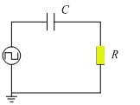
在由R、C组成的电路中，暂态过程是电容的充放电的过程．其中信号源用方波信号．在上半个周期内，方波电压+E，其对电容充电；在下半个周期内，方波电压为零，电容对地放电．充放电过程中的回路方程分别为
$$RC\frac{dU_{C}}{dt}+U_{C}=E$$
$$RC\frac{dU_{C}}{dt}+U_{C}=0$$
通过以上二式可分别得到$U_{C}$、$U_{R}$的解。
半衰期$T_{1/2}=τ\ln{2}=0.693τ (或τ=1.443T_{1/2})$
(2) RL串联电路
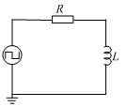
与RC串联电路进行类似分析可得，RL串联电路的时间常数t及半衰期$T_{1/2}$分别为
$$τ=L/R ，T_{1/2}=0.693τ=0.693L/R$$
(3) RLC串联电路
在理想化的情况下，L、C都没有电阻，可实际上L、C本身都存在电阻，电阻是一种耗损元件，将电能单向转化成热能。所以电阻在RLC电路中主要起阻尼作用。所以根据阻尼震荡方程可以三种不同状态的解，分别为欠阻尼、过阻尼和临界阻尼。
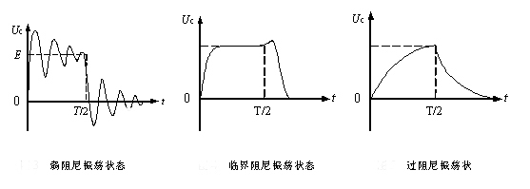
2 RC，RL电路串联稳态
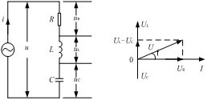
当把正弦信号输入串联回路时，其电容和电阻两端的输出电压的幅度随输入电压的频率是等幅变化。而电压幅度随频率变化的曲线称幅频曲线，相位随频率的曲线称相频曲线。
3 RLC谐振
在 RLC串联谐振电路中，由于三个元件之间存在相位超前和滞后的特性，所以当电压一定并满足一定的频率时，使得电路中的阻抗达到最小时电流将达到最大值，此时的频率称为谐振频率。
【实验数据记录、实验结果计算】
1、RC暂态测量
表一 RC暂态测量数据表
编号 | 1 | 2 | 3
电阻R$(Ω)$ | 100.1 | 1000 | 8000
电容C($μ$F) | 0.106 | 0.106 | 0.106
半衰期T1/2($μs$) | 12.00 | 80.00 | 600.0
T1/2理论值($μs$) | 7.353 | 73.46 | 587.7
相对误差 | 38.7% | 8% | 2%
2、RL暂态测量
表二 RL暂态测量数据表
编号 | 1 | 2 | 3
电阻R$(Ω)$ | 100.1 | 1000 | 8000
电容F($mH$) | 10.01 | 10.01 | 10.01
半衰期T1/2($μs$) | 44.00 | 7.000 | 0.900
T1/2理论值($μs$) | 69.37 | 6.937 | 0.867
相对误差 | 57.5% | 0.9% | 3.6%
3、RLC暂态测量
测量得： L = 10.01mH C = 0.106$μF$ R = 619$Ω$
理论值： $R\left(理论值\right)=2\sqrt{\frac{L}{C}}=$614.6$Ω$
相对误差： 0.7%
4、RLC谐振电路测量
$$R=1900Ω L=13mH C=1nF$$
表三 RLC谐振电路测量数据
$$f/KHz$$ | $$U_{R}/V$$ | $$U/V$$ | $$\cos{φ}$$ | $$φ$$ | $$f/KHz$$ | $$U_{R}/V$$ | $$U/V$$ | $$\cos{φ}$$ | $$φ$$
1.007 | 0.0643 | 5.28 | 0.012 | -1.559 | 45.21 | 4.53 | 4.85 | 0.934 | -0.365
7.05 | 0.456 | 5.18 | 0.088 | -1.483 | 55.85 | 3.86 | 4.94 | 0.781 | 0.674
13.16 | 0.893 | 5.16 | 0.173 | -1.397 | 60.53 | 3.46 | 5.01 | 0.691 | 0.808
17.21 | 1.21 | 5.14 | 0.235 | -1.333 | 67.16 | 2.89 | 5.06 | 0.571 | 0.963
21.98 | 1.63 | 5.04 | 0.323 | -1.241 | 76.92 | 2.26 | 5.08 | 0.445 | 1.110
25.71 | 2.02 | 4.98 | 0.406 | -1.153 | 87.72 | 1.80 | 5.07 | 0.355 | 1.208
28.63 | 2.36 | 4.91 | 0.481 | -1.069 | 101.5 | 1.44 | 5.08 | 0.283 | 1.283
31.36 | 2.70 | 4.87 | 0.554 | -0.983 | 123.8 | 1.04 | 5.08 | 0.205 | 1.365
34.07 | 3.08 | 4.82 | 0.639 | -0.878 | 162.2 | 0.670 | 5.10 | 0.131 | 1.439
36.44 | 3.46 | 4.82 | 0.718 | -0.770 | 242.5 | 0.303 | 5.10 | 0.059 | 1.511
39.43 | 3.91 | 4.77 | 0.820 | -0.610 | 345.5 | 0.119 | 4.94 | 0.024 | 1.547

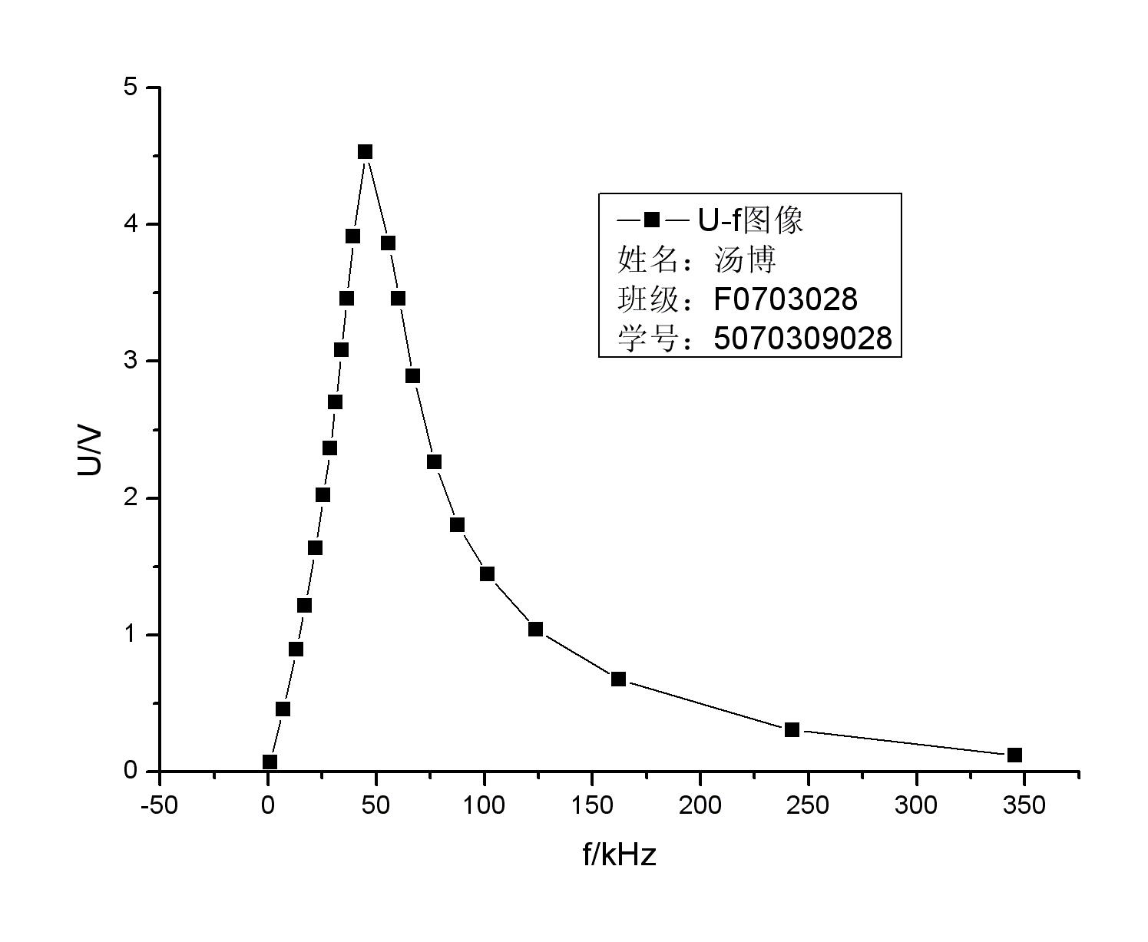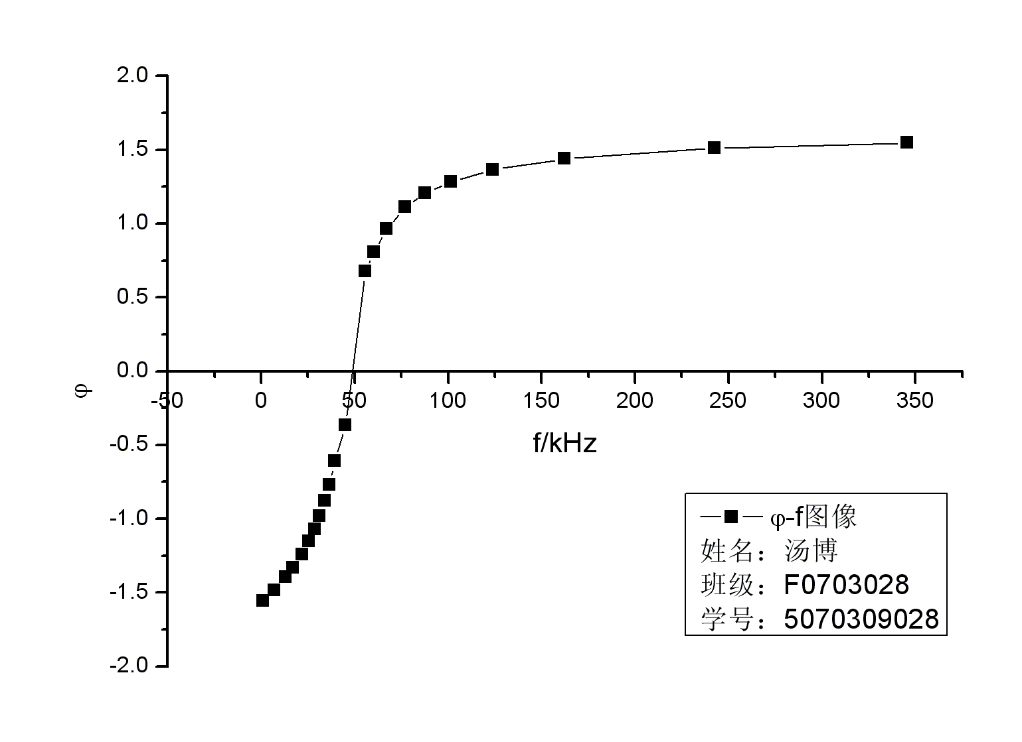
5、 RLC谐振电路中品质因数
实验参数：R=1900Ω L=13mH C=1nF
电感上电压U_L=9.17V
总电压：U=4.85V
品质因数：Q= U_L/U=1.891
理论品质因数：Q(理论值)=L/(√LC∙R)=1.898
相对误差：0.4%
【对实验结果中的现象或问题进行分析、讨论】
1、在RC和RL暂态电路的测量实验中，一开始时测得的结果与理论值误差较大，经过向老师请教，我得知很可能时C和L中的内阻使得误差变得很大，因此我加大了电阻的阻值从而减小内阻的影响，由此得到的数据与理论值较为接近。
2、在RLC暂态电路的观察中，我看到了过阻尼，欠阻尼，和临界阻尼的波形，并测得了临界阻尼时的电阻，且与理论值做了比较，误差较小。
【思考题解答】
1、在RC暂态过程中，固定方波的频率，而改变电阻的阻值，为什么会有不同的波形？而改变方波的频率，会得到类似的波形吗？
答：根据RC电路的特性可得公式$U_{C}=Ee^{-t/{RC}}$， 因此当R发生改变时，会产生不同的波形，而当改变方波的频率时，只会影响的电容充电或放电的时间长短，而不会改变其上升或下降的曲线，波形会变化，但与改变R时稍有不同。
2、在RLC暂态过程中，若方波的频率很高或很低，能观察到阻尼振荡的波形吗？如何由阻尼振荡的波形来测量RLC电路的时间常数？
答：当频率很高时，方波的周期就会很短，如果其小于RLC电路的时间常数，怎我们就无法观察到阻尼振荡的波形了。反之，频率很低时，其周期就会很长，可以观测到振荡波形。要测量时间常数，在幅值最大的第一周期测量$T_{1/2}$，然后计算$τ={T_{1/2}}/{\ln{2}}$。
3、在RC、RL电路中，当C或L的损耗电阻不能忽略不计时，能否用本实验测量电路中的时间常数？
答：不能，因为C或L中的内阻会改变电路中R的值，所以测出的结果就会与理论值有一定的差异。
4、根据RLC串联谐振的特点，在实验中如何判断电路达到了谐振？
答：RLC串联电路当达到谐振时，电路中的电容和电感上的电压之和应为0，所以在电阻两端加一电压表测量其两端电压，当其电压与电路总电压相等时，电路就达到谐振了。
5、串联谐振时，电路和电感上的瞬时电压的相位关系如何？若将电容和电感接到示波器的X和Y轴上，将看到什么现象？为什么？
答：当$φ=0$时,整个电路产生谐振，此时，而电感与电容的电压大小相等，相位相反。将电容和电感接入示波器则图形为$y=-x$。

